**동굴이야기**

**(가제)**

**게임 요약**

**게임 제목**

동굴이야기(미정)

**장르**

시뮬레이션 게임

**플랫폼**

모바일

**시점**

쿼터뷰 (배경은 2d 캐릭터들은 3d)

**개요**

플레이어는 동굴에 사는 종족들을 이끄는 신이 되어서 당신의 종족을 발전시켜 동굴의 사는 다른 종족들을 굴복시키고 동굴을 전부 탐험하는 게임

**그래픽 컨셉**

캐릭터 : 3D SD캐릭터 ( 던전스트라이크 참고)

배경 : 2D 축축하고 어두워보이는 동굴

**게임플레이**

I.**내정**

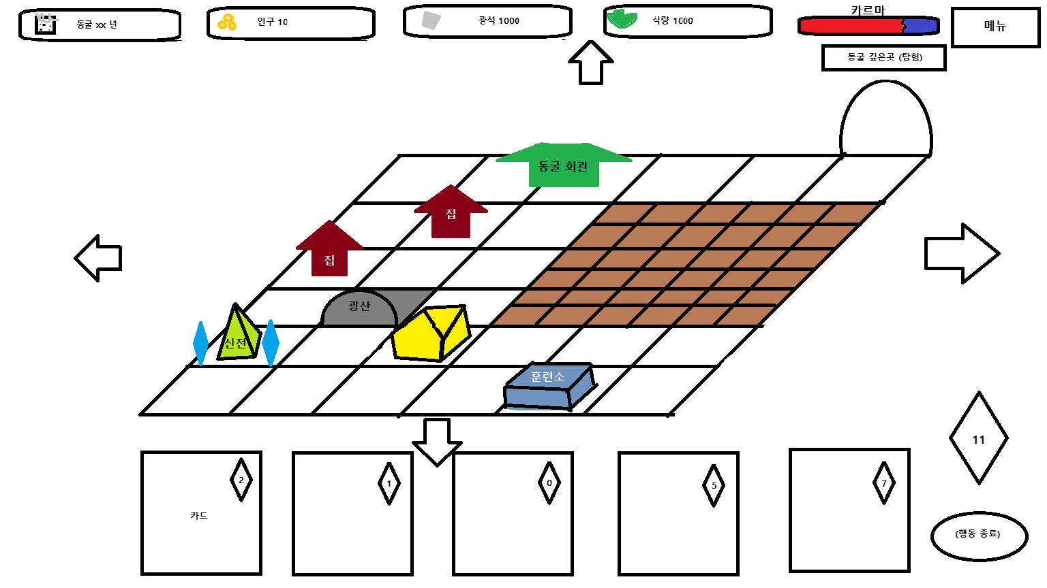

**-동굴과 종족**

플레이어는 동굴을 다스리는 신이다. 플레이어는 자신의 종족을 잘 다스려서 동굴을 탐험해서 동굴을 탐사해야 하며 동굴을 전부 탐험하면 조건(종족과 카르마(선악수치))에 따라 서로 다른 엔딩을 볼 수 있다. 플레이어의 주민들의 종족은 동굴 먼지로 시작하게 된다. 동굴의 주민들은 각자의 성별과 이름가지고 있으며 주민마다 능력치의 분배가 다르다. 주민의 이름은 플레이어의 임의로 변경할 수 있지만 성별은 변경이 불가하고 능력치는 장비를 착용하거나 건물에 배치되어 일을 하면 해당하는 능력치가 조금씩 상승한다. 종족마다 능력치의 상한선이 있으며 능력치에 상한선이 되면 더 높은 상위 종족으로 진화하여야 추가로 능력치를 상승시킬 수 있다. 주민들의 이벤트나 카르마 수치, 환경카드를 통해 일정 진화조건이 충족되면 진화를 할 수 있다. 진화를 하면 외형과 능력치의 변화가 일어나게 된다. 종족에 따라 다른 능력치 분배를 가지고 있기 때문에 자신의 플레이 스타일과 맞게 진화를 신중히 선택해야만 한다.

처음 시작하면 동굴먼지 4마리와 밭 2개, 동굴회관을 가지고 시작하게 된다. 플레이어는 화면 하단에 있는 카드를 이용하여 동굴을 발전시키고 주민들을 장비로 무장하여 탐험을 해서 동굴을 정보해야 한다. 1턴에 1년의 시간이 흐르며 새로운 턴이 시작되면 인구수만큼의 식량이 소모되고 인구수만큼의 신성을 얻는다. 신성을 사용하여 카드를 사용할 수 있고 카드는 동굴에 다양한 영향을 미친다

**-종족 능력치**

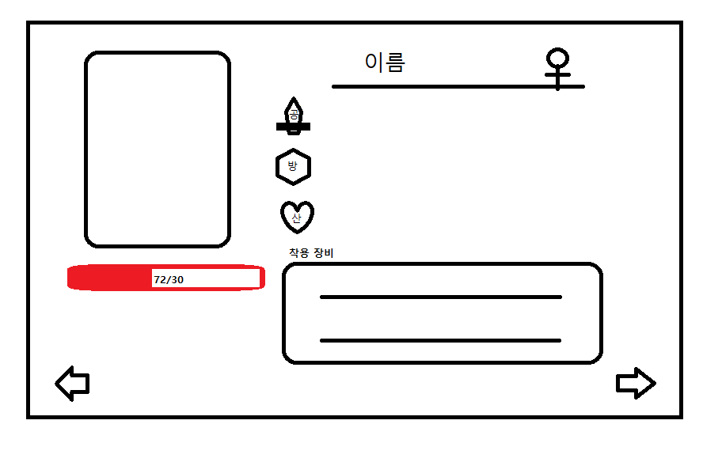

주민들은 개개인 마다 능력치가 전부 다르며 능력치는 종족마다 상한선이 정해져 있고 정해진 성별은 바꿀 수 없다.

1. 공격력

전투가 일어났을 경우 데미지에 관여하는 능력치이다. 무기를 통해 공격력을 올릴 수 있으며 광산에 배치되었을 때 확률적으로 능력치가 상승한다.

1. 체력

전투시에 사용되는 생명력이다. 탐험에서 적들과 싸우다가 체력이 0이 되면 주민은 사망하고 인구가 줄어든다.

1. 방어력

적의 공격 방어할 때 관여하는 능력치이다. 방어구를 통해 방어력을 상승시킬 수 있다. 광산에 배치되었을 때 확률적으로 능력치가 상승한다

1. 생산력

생산력은 생산건물에 배치했을 때 얼마나 많은 자원을 획득할 때 관여하는 능력치이다. 뿐만 아니라 번식확률에도 영향을 끼치며 집에 배치되었을 때 확률적으로 능력치가 상승한다.

**-종족 진화**

일정한 조건을 달성해야만 종족들은 진화를 할 수 있다. 진화의 조건은 능력치 상한이 높을수록 어려우며 카르마가 진화에 가장 큰 영향을 미친다. 진화 조건이 만족한다면 만족한 다음 턴 즉 다음 년도에 진화하게 된다. 진화하는 씬은 실루엣만 보이고 플레이어는 씰루엣을 보고 종족진화를 할지 진화를 취소할지 결정할 수 있다. 하지만 한번 진화를 취소하게 되면 이번 회차에서는 그 종족으로는 다시는 진화하지 못한다. 종족은 엔딩을 결정하는 큰 요소이다.

1. 동굴먼지
2. 인간

-영웅

**-자원**

1. 신앙

1. 식량

주민들이 1년을 먹을 식량이다. 밭과 탐험의 전리품으로 획득할 수 있다. 주민들은 1년마다 주민들의 수만큼 식량을 소모하게 된다. 또한 탐험을 나가면 병사의 수만큼 식량이 줄어든다. 식량을 전부 소모하면 1년에 주민들이 1명씩 줄어들며 탐험을 나갈 수 없다.

1. 광석

광석으로는 병사들이 입을 수 있는 갑옷과 무기를 만든다. 광산과 이벤트 카드, 약탈 방어성공 등 다양한 방법으로 획득할 수 있다. 높은 등급의 갑옷과 무기를 만들수록 많은 광석을 요구한다.

1. 인구 (최대인구수/현재인구수)

현재 동굴에 거주하는 주민들의 수이다. 최대 주민수를 넘어서는 인구가 늘어나지않으며 인구들을 건물에 배치해야만 생산활동을 하거나 탐색이 가능합니다. 가장 중요한 자원이며 인구가 죽으면 집에 남녀 두명의 주민을 넣으면 1년에 확률적으로 1명씩 인구가 증가합니다.

**-카드**

플레이어들은 매년 시작 전 신탁의 장소에 도착하여 카드를

1. 신탁의 장소

신탁의장소에서는 신앙을 지불하여 카드를 뽑을 수 있다. 신앙을 많이 지불할수록 좋은 카드를 얻을 확률이 상승한다. 카드는 종류에 따라 뽑기가 가능하며 카드의 소지 제한은 없다. 뽑은 카드는 그 턴에만 사용가능 하고 턴종료시에는 새로운 카드를 뽑으며 뽑은 카드는 전부 사용하지않아도 된다.

|  |  |
| --- | --- |
| 이름 | 신앙 소모 |
| 상 | 10 |
| 중 | 5 |
| 하 | 1 |

1. 카드 도감

신탁의 장소에서 입장할 수 있으며 지금까지 뽑은 카드들의 효과와 이름을 확인해볼 수 있는 공간이다. 획득한 카드를 필터를 통해 카드 종류, 상중하, 성능을 확인하여 어떤 카드를 뽑을지 도움을 준다.

기본적으로 효과가 발동되는데 1년의 시간이 이상 걸리는 카드 들이며 종족에 따라 좋지 않은 영향을 끼칠 수 있지만 적은 신앙으로 큰 효과를 보거나 종족의 진화에 관여할 수 있는 카드이다.

|  |  |  |  |  |
| --- | --- | --- | --- | --- |
| 이름 | 확률 | 효과 | 필요 시간 | 설명 |
| 샘물 | 하 | 식량 +15 | 5년 | 깨끗한 지하수가 나오는 샘물 |
| 발광석 | 중 | 카르마 수치 + | 4년 | 주변이 밝아진다! |
| 어둠석 | 중 | 카르마 수치 - | 4년 | 주번이 어두워진다.. |
| 장사꾼 | 중 | 광석 -30, 식량 +50 | 5년 | 칼을 쟁기로 |
| 세계수 | 상 | 종족이 엘프로 진화한다 | 20년 | 동굴을 뒤덮는 큰 나무 |

1. 이벤트카드

선택지에 따라 효과가 바뀌는 카드이다. 기본적으로 신앙을 적게 사용하거나 사용하지 않지만 그 효과가 크지 않다.

|  |  |  |  |  |
| --- | --- | --- | --- | --- |
| 질문 (신앙) | 선택지1 | 효과 | 선택지 2 | 효과 |
| 떠돌이가 찾아왔다(2) | 떠돌이를 환영한다 | 인구 | 내쫒는다 | 식량 |
| 신탁이 내려왔다.(1) | 물과 땅 | 식량 | 빛나는 돌 | 광석 |
| 다른 선택 | 카드를 5장 다시 뽑는다. | | | |
| 동굴신의 시험 | 악 | 카르마 - | 선 | 카르마 + |

1. 건물카드

건물에 따라 특수효과를 얻을 수 있는 카드이다.

|  |  |  |  |
| --- | --- | --- | --- |
| 이름 | 요구 신앙 | 특수효과 | 설명 |
| 집 | 1+(집의 수) | 최대 인구수 +2 | 부족원이 잘수있는 따뜻한집 |
| 훈련소 | 5 | 신규 | 신참 병사들을 훈련하는 훈련소 |
| 병참 | 4+(병참의 수) | 최대 병사 +2 | 병사들의 따뜻한 쉼터 |
| 신전 | 5 | 신앙 +1 | 동굴인들의 신앙생활에 중요한 장소 |
| 광산 | 4*(광산의 수) | 채굴가능 | 광석을 캐기 위한 광산 |
| 대장간 | 10 | 장비 생산 가능 | 날카로운 무기와 단단한 갑옷을 만드는 대장간 |
| 밭 | 1+(밭의 수) | 식량 생산량 | 1년마다 식량 +2 |

**-건물**

1. 동굴회관

플레이어가 게임을 처음 시작할 때 보유하고 시작하는 건물로써 터치하면 현재 있는 주민의 목록과 능력치, 장착하고 있는 장비를 간략하게 보고 어떤 건물에 배치할지 미리 생각할 수 있게 도와주는 건물이다

1. 집

최대 인구수를 2명 늘려주고 주민을 생산할 수 있는 건물이다. 주민을 생산하는 방법은 주민 남녀 한 쌍을 배치시키면 번식률에 따라 확률적으로 1년뒤에 주민 한 명을 새로 얻을 수 있다. 종족마다 번식률의 차이가 있으며 생산력은 번식률에 영향을 준다.

1. 훈련소(최대 5레벨)

탐험을 나갈 주민들이 새로운 병종을 얻을 수 있는 건물이다. 훈련소를 추가로 지으면 동굴주민들은 새로운 직업을 획득할 수 있다. 주민들의 직업은 훈련소에서 언제나 변경이 가능하며 플레이어는 탐험에서 다양한 병종을 조합을 시도할수 있게 된다.

(표 경비병->보병->궁수->마법사->기사)

1. 병참

병사를 더 배치시킬 수 있는 최대병사 수를 증가시키는 건물이다. 추가로 증가시킬수록 요구하는 신앙이 높아지며 동굴 깊은 곳으로 갈수록 더 많은 적이 배치 되어있기 때문에 집과 같이 꾸준히 늘려주어야 하는 건물이다.

1. 신전

시민들을 늘리지 않아도 최대신앙을 늘릴 수 있는 건물로써 신앙을 늘릴 수 있는 주민들은 식량을 추가로 요구하지만 신전은 추가로 관리 비용이 발생하지 않는다.

1. 광산

시민들이 광석을 얻을 수 있는 작업하는 공간이다. 2명씩 배치가 가능하며 더 많은 광석을 얻기 위해서는 주가로 광산을 건설하여 주민을 배치해야 한다.

1. 대장간

무기와 방어구를 만들기위해 필요한 건물이다. 한번 건설하면 다시 만들 필요는 없지만 탐험을 피해를 최소화하기 위해서는 필수적인 건물이다. 더 좋은 장비를 만들기 위해서는 더 많은 광석을 요구한다. 장비에는 무기와 방어구가 존재하며 병종마다 장비를 공유할 수 있다. 만든 장비는 하나 당 주민한명에게 장착할 수 있다.

1. 밭

밭은 주민을 배치하지않아도 자동으로 식량을 획득할 수 있는 건물이다. 식량은 1년이 시작하면 밭의 개수에 따라 획득한다. 주민의 수만큼 식량이 없으면 주민들은 다음 년도에 1명씩 굶어 죽는다.

**-카르마(선악도)**

|  |  |  |  |  |  |
| --- | --- | --- | --- | --- | --- |
| 카르마 | -20<~ | -19<~<-1 | 0 | 1<~<19 | ~<19 |
| 진화가능종족 | 용인 | 늑대인간 | 인간(히든) | 묘족 | 엘프 |
| 추가능력치 | 5 | 2 | 0 | 5 | 2 |

카르마는 종족의 진화와 엔딩에도 영향을 주는 중요한 시스템이다. 플레이어에 선택에 따라 카르마 수치는 변한다. 처음 카르마 수치는 0으로 시작한다. 만약 플레이어가 주민들을 많이 죽이거나 카르마 수치가 -가되는 카드를 사용하면 카르마가 -가 되며 주민들의 성향이 악함으로 바뀐다. 성향이 악함으로 바뀐 주민들은 악한 종족으로 진화할 수 있으며 탐험시나 전투시에 공격력과 방어력의 추가능력치를 얻는다. 그와 반대로 카르마 수치가 +가 된다면 성향이 선함으로 바뀐다. 성향이 선함이 바뀐 주민들은 선한 종족들로 진화할 수 있으며 생산력과 생명력에 추가 능력치를 획득한다. 카르마 수치가 극단적으로 변하면 변할수록 얻을 수 있는 추가 능력치가 증가한다.

**-재해와 침략**

1. 재해

재해는 새로운 1년이 시작되어 턴이 시작될 때 확률적으로 일어난다. 재해는 자신이 가지고 있는 자원들을 일정량 잃어버리게 된다.

|  |  |  |
| --- | --- | --- |
| 재해 | 잃어버리는 자원과 량 | 확률(%) |
| 흉작 | 턴에 얻는 식량 | 10 |
| 지진 | 소지 광석의 10% | 2 |
| 전염병 | 인구의 절반 | 0.1 |
| 신성모독 | 턴에 얻는 신앙의 절반 | 3 |

1. 침략

침략은 주기적으로 다른 동굴종족으로부터 오는 공격이다. 다른 동굴종족이 공격해오는 것이기 때문에 탐험을 많이 하면 많이 할수록 침략해오는 종족들이 강해진다. 침략은 5년~10년 주기로 오며 방어성공시 광석과 식량의 보상을 획득할 수 있다. 하지만 방어 실패 시 식량을 일정량 잃고 무작위 건물이 파괴된다.

II.**전투(탐험)**

**-전투배치**

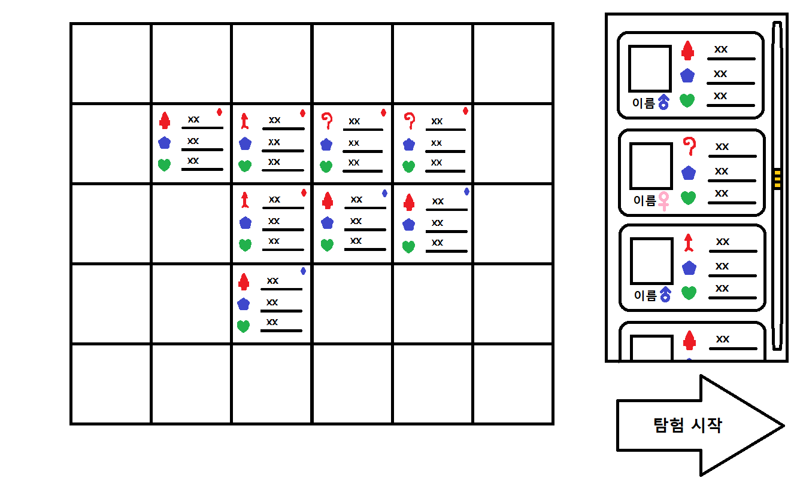

(배치화면속 속의 파란 다이아는 아군배치, 빨간 다이아는 적군 배치)

내정 화면에서 탐험을 누르게 되면 자신이 전에 진행하던 장소까지 도착하여 병사들을 배치하는 화면으로 넘어간다. 배치화면에서는 오른쪽에서는 간략한 정보들을 확인할 수 있고 왼쪽에서는 적들의 정보와 배치정보를 확인할 수 있다. 병사들의 병종은 공격력을 표시하는 아이콘을 통해 볼 수 있다. 병종 사이에 상성이 있으며 상성관계에 있는 병종에게는 1.5의 데미지를 주고 0.75의 데미지만 받는다. 상성관계는 아래의 표를 참고하면 된다. 배치화면에서 아군을 배치하기 위해서는 아군을 터치-드래그해서 빈 곳에 배치시킨다. 배치를 마치면 탐험시작을 눌러서 전투로 넘어갈 수 있다. 만약 장비가 부족하거나 준비가 부족하다면 뒤로가기 버튼을 눌러 내정화면으로 돌아갈 수 있다.

**-전투(탐험)**

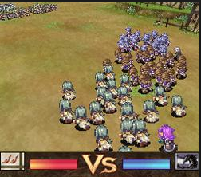

(스펙트럴 포스 제네시스 참고) 전투는 이러한 구도

전투는 기본적으로 조작을 하지 않아도 자동으로 진행된다. 화면을 드래그해서 부대를 조작할 수 있지만 부대 전체가 움직이며 적과 싸우고 있는 아군은 움직이지 않는다. 전투에서 승리하면 더 넓은 땅과 자원들(광석, 식량)을 얻을 수 있지만 전투에서 패배하면 아무것도 얻지 못하고 배치한 모든 병사를 잃고 플레이어의 구역으로 돌아가게 된다. 승리하여도 죽은 병사는 돌아오지 않기 때문에 플레이어는 병사들의 생명력을 신경 쓰면서 플레이 해야 한다. 탐험은 건물을 지을 수 있는 땅을 얻을 수 있지만 한정된 자원인 인구가 빠르게 소모되기 때문에 내정과 균형을 이루어서 탐험을 실시해야만 한다.